Технологическая карта урока английского языка по развитию компетенций 4К.
Учитель: Белова Анна Александровна
Предмет: Английский язык
Тема урока: Visiting Great Britain (В гостях у Великобритании)
Тип урока: урок закрепления материала
Технология построения урока: игровая технология
Цель: создание условий для проверки и контроля лексических, грамматических, фонетических и общеучебных умений и навыков учащихся
Планируемый результат
Предметные умения  Коммуникативные умения (говорение, монологическая речь): совершенствование умений монологической речи в рамках изучения темы Великобритания.  Коммуникативные умения (аудирование): ученик научится выделять главную информацию, прослушанную в тексте, которая необходима для ответа на вопрос.  Коммуникативные умения (устная речь): совершенствование умений устной речи в рамках изучения темы Великобритания.  Языковые навыки и средства оперирования ими (грамматическая сторона речи):  совершенствование навыков построения вопроса и ответа на него.  Планируемые личностные результаты: формировать мотивационную основу учебной деятельности, развивать навыки коллективной учебной деятельности, умения работать в группах. |  | Личностные УУД: способность к самооценке на основе критерия успешной учебной деятельности; ответственность за общее дело.  Регулятивные УУД: уметь определять и формулировать цель урока; проговаривать последовательность действий на уроке; работать по коллективно составленному плану; оценивать правильность выполнения действий; планировать свои действия в соответствии с поставленной задачей; вносить необходимые коррективы в действие после его завершения на основе его оценки и учета характера сделанных ошибок; высказывать свое предположение.  Познавательные УУД: уметь извлекать информацию из различных источников; уметь осознанно и произвольно строить речевое высказывание; строить логическую цепочку рассуждений.  Коммуникативные УУД: уметь оформлять свои мысли в устной форме; слушать и понимать речь других; совместно договариваться о правилах поведения и следовать им; уметь выражать свои мысли четко, полно и точно.
Организация пространства
Формы работы | Ресурсы
Фронтальная, работа в группах | Книгопечатная продукция  Кузовлев В. П., Лапа Н. М., Перегудова Э. Ш.  "Английский язык 8-9"  Технические средства обучения  мультимедиа-проектор, видеоматериалы, аудиоматериалы, раздаточный материал

Дидактические задачи этапов урока
Этапы урока | Дидактические задачи
Организационный (2 мин)  (этап мотивации) | включение учащихся в учебную деятельность на личностно значимом уровне.
Актуализация опорных знаний и умений  (5 мин) | готовность мышления и осознание потребности к построению нового способа действия.
Постановка учебной проблемы (3 мин) | выявление и фиксация места и причины затруднения.
Применение знаний (30 мин) | повторение и закрепление ранее изученного материала.
Рефлексия учебной деятельности (5 мин) | соотнесение цели урока и его результатов, самооценка работы на уроке, осознание метода построения полученных знаний.

Технология изучения
Этапы урока | Формируемые умения | Деятельность учителя | Деятельность обучающихся
Организационный | Метапредметные (УУД):  познавательные:  уметь ориентироваться в своей системе знаний; уметь применять полученные знания  Регулятивные:  организация своей учебной деятельности  Коммуникативные:  планирование учебного сотрудничества с учителем и сверстниками | Приветствие.  Hello boys and girls! I’m glad to see you! Are you ready for the lesson?  Здравствуйте, ребята! Я рада вас видеть! Вы готовы к уроку?  Today our lesson will be in a playful way. Divide into 2 groups of 8.  Сегодняшнее  наше занятие пройдет в игровой форме. Разделитесь на группы по 8 человек (парты заранее расставлены) | Yes/ Sure/Absolutely  Проводится жеребьёвка (на партах лежат заранее подготовленные свитки с именами и фамилиями)  (см.приложение 1)  Дети делятся на группы и рассаживаются по своим местам
Актуализация опорных знаний и умений | Предметные:  повторение правил построения вопросов  Метапредметные:  расширение и представление обучающихся об авторах из Британии  Познавательные:  структурирование знаний о построении вопросительных предложений в английском языке  Регулятивные:  контроль и оценка процесса и результатов деятельности  Коммуникативные:  организовывать и планировать учебное сотрудничество с учителем и сверстниками | We need to recall how to make questions to get work done successfylly.  Для успешного выполнения нашей работы нам необходимо вспомнить, как строятся вопросы.  The first type of question is a general question.  Look at the board and create a question from the pictures.  Первый тип вопроса – общий вопрос.  Посмотрите на доску и сформируйте вопрос из картинок.  The second type is a special question.  Look at the board and construct a such question from the words you know.  Второй тип – специальный вопрос.  Посмотрите на доску и постройте из знакомых вам слов данный вопрос | Учащиеся составляют ответы вопросы:  1.  Did Sherlock Holmes find the Hound of the Bascervilles?  Шерлок Холмс нашел собаку Баскервилей?  2.  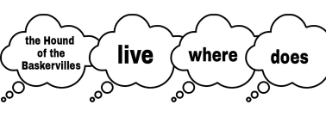Where does the Hound of the Bascervilles live?  Где живет собака Баскервилей?
Постановка учебной проблемы | Регулятивные:  умение следовать четкому плану, планировать свою деятельность | Now we will play an unusual battleship.  Сейчас мы с вами будем играть в необычный морской бой  Listen to the rules of the game.  Слушаем правила игры  Each team has 8 ships which are equal to 8 questions. If you destroy a ship you must answer your rival's question.  У каждой команды будет по 8 кораблей, которые равны 8 вопросам.  Если вы попали в корабль, вы должны ответить на вопрос соперника  (см.приложение 3)  Look at sheet 2 and read the information about types of marine questions.  Посмотрите на лист 2 и ознакомьтесь с видами морских вопросов  (см.приложение 4)  In the game it is forbidden to talk another topic, interrupt each other.  If you break the rules of the game you go to fight sharks by blackboard (to translate words).  В игре запрещено: разговаривать не по теме, перебивать друг друга.  За нарушение правил игры вы отправитесь сражаться с акулами у доски (переводить слова)  (см.приложение 5)  The winner will be the team with the fewest ships sunk.  Победителем будет команда с наименьшим количеством потонувших кораблей | Слушают правила игры
Применение знаний | Предметные:  развитие навыков аудирования, говорения | 1. __countries __Great Britain consist of?  Ответ:  What countries does Great Britain consist of? (England, Scotland, Wales and Northern Ireland)  Из каких стран состоит Великобритания? (Англия, Шотландия, Уэльс и Северная Ирландия)  2.__ __ William Shakespeare born?  Ответ:  Where was William Shakespeare born? (England)  Где родился Уильям Шекспир? (Англия)  3. __ __ the 2 most famous works of William Shakespeare?  Ответ:  What are the 2 most famous works of William Shakespeare? (Romeo and Juliet, Hamlet)  Два самых известных произведения Уильям Шекспира? (Ромео и Джульетта, Гамлет)  4. __ __ Romeo die?  A.Jumped off a cliff/Спрыгнул со скалы  B.Stabbed himself with a dagger/Заколол себя кинжалом  C.Another answer/Другой ответ  Ответ:  How did Romeo die?/Как умер Ромео?  (C.He drank a poison/Он выпил яд)  1.__ __William Shakespeare afraid of? Why?  Ответ:  What is William Shakespeare afraid of? Why?(any answer with an explanation)  Чего боится Уильям Шекспир? Почему? (любой ответ с пояснением)  2. __ people afraid of black __ in Scotland? Why?  A.Hats/Шляп  B.Fridays/Пятниц  C.Another answer/Другой ответ  Ответ:  Are people afraid of black __ in Scotland? Why?/Боятся ли люди в Шотландии чёрных __? Почему?  (any answer with an explanation/любой ответ с пояснением)  3. __ __ Britain afraid of? Why?  Ответ:  Who is Britain afraid of? Why?(any answer with an explanation)  Кого боится Великобритания? Почему?(любой ответ с пояснением)  1. __ flag belongs to which country?  Ответ:  Which flag belongs to which country?  Какой флаг какой стране принадлежит?  Northern Wales  Ireland Уэльс  Северная  Ирландия  Scotland England  Шотландия Англия  2. __ __ Juliet die?  A.Jumped off a cliff/Спрыгнула со скалы/  B.Drank a poison/Выпила яд/  C.Another answer/Другой ответ  Ответ:  How did Juliet die?/Как умерла Джульетта?  (C.she stabbed herself with a dagger/она заколола себя кинжалом.  Her phrases: "O happy dagger"  "...let me die"/  Ее фразы: "О счастливый кинжал "  "...дай мне умереть")  3. Imagine the situation. You are Scottish and on your way to school a black cat crosses your path in the morning. You cross it, smile and it makes your day. Why?  Представь ситуацию. Ты - шотландец, и по пути в школу утром чёрный кот перебегает тебе дорогу. Ты пересекаешь её, улыбаешься и твоё настроение улучшается. Почему?  Ответ:  (Because black cats bring good luck in Scotland/  Потому что черные коты в Шотландии приносят удачу.  Phrase from cartoon  "In Scotland, black cats are considered very lucky..."/  Фраза из мультфильма  "В Шотландии считают, что чёрные коты приносят удачу...")  1.  2.  3.  4.  5.  6.  (см.приложение 6) | Дети играют в игру
Рефлексия учебной деятельности |  | Boys and girls what did you learn during the lesson?  Ребята, чему вы научились за урок?  And now it's time to reward the winners with sweet prizes!  А сейчас пришло время наградить победителей сладкими призами!  Now estimate your work. Draw a traffic light with one light: red (didn't like), yellow (didn't really like) or green (liked very much).  Теперь оцените вашу работу. Нарисуйте светофор с одним глазом:  красным (не понравилось), желтым (не совсем понравилось) или зеленым (очень понравилось) | Отвечают на вопросы  Победители радуются  Дети рисуют светофор

Приложение 1
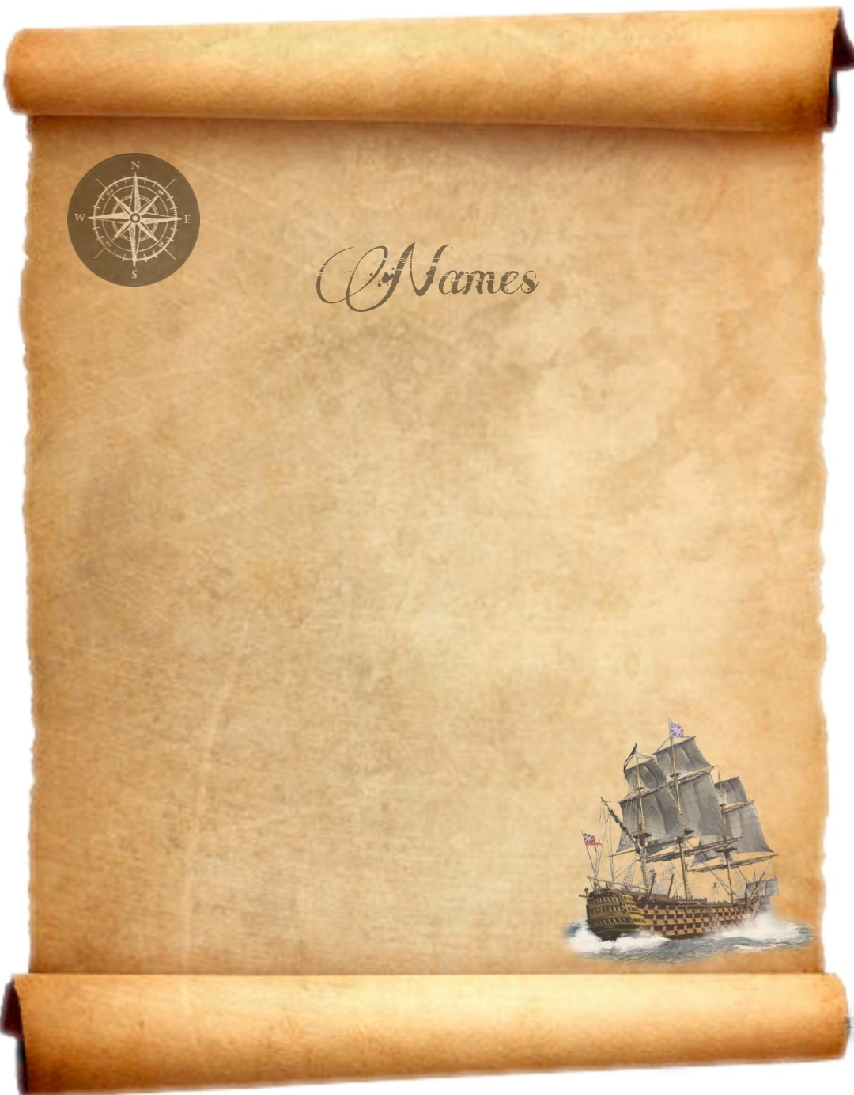

Приложение 2

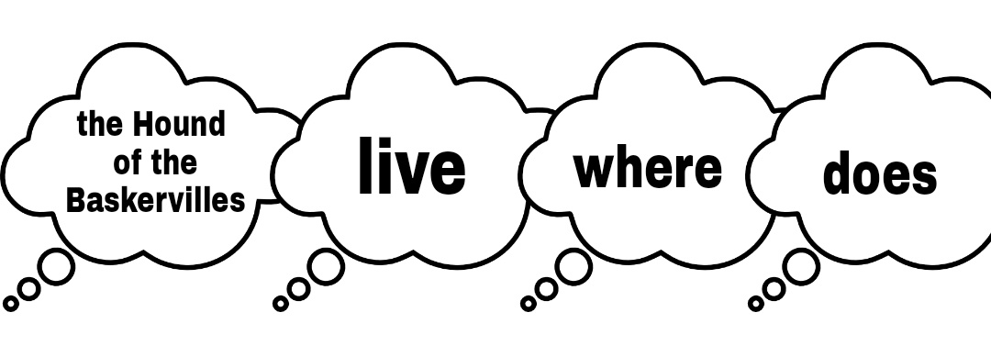

Приложение 3

Приложение 4
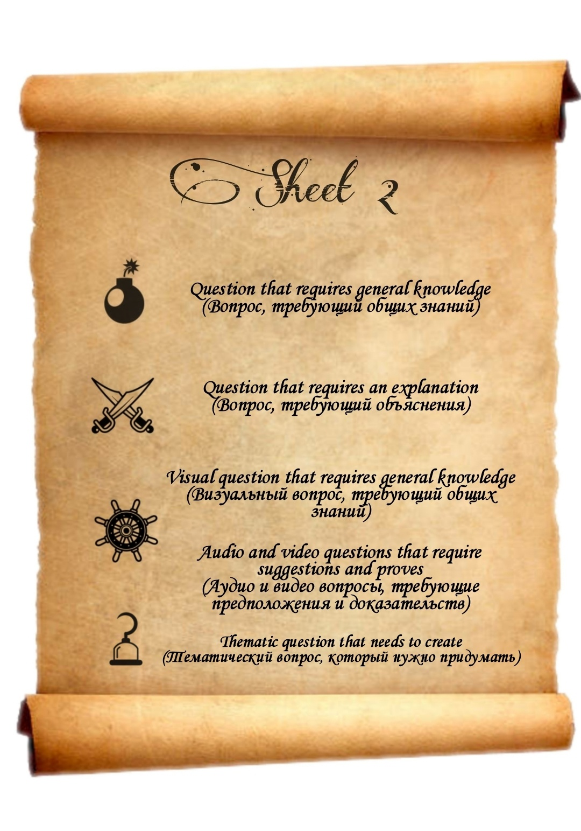

Приложение 5

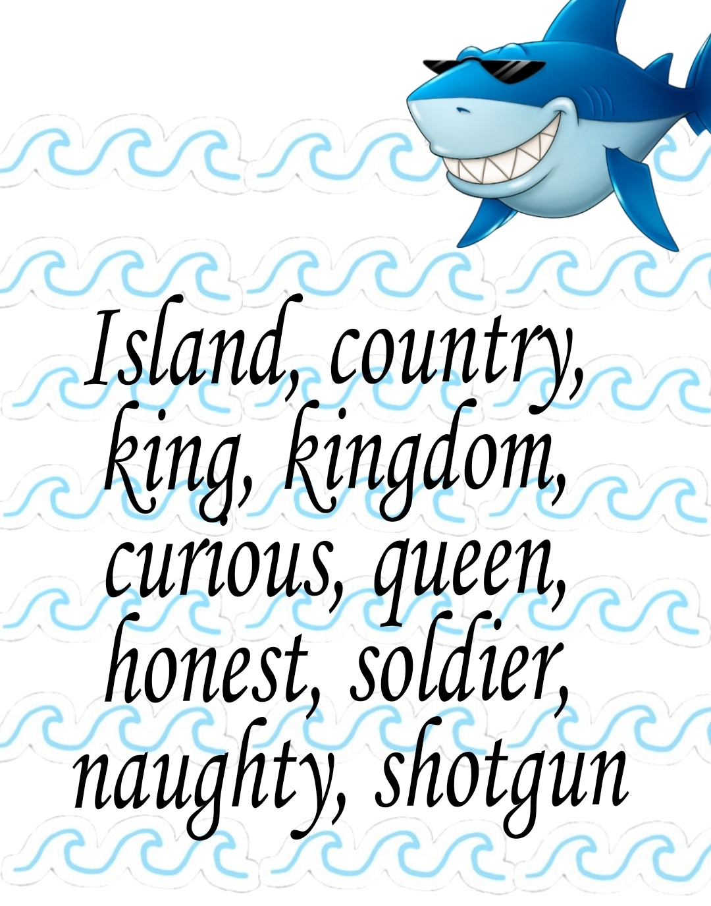

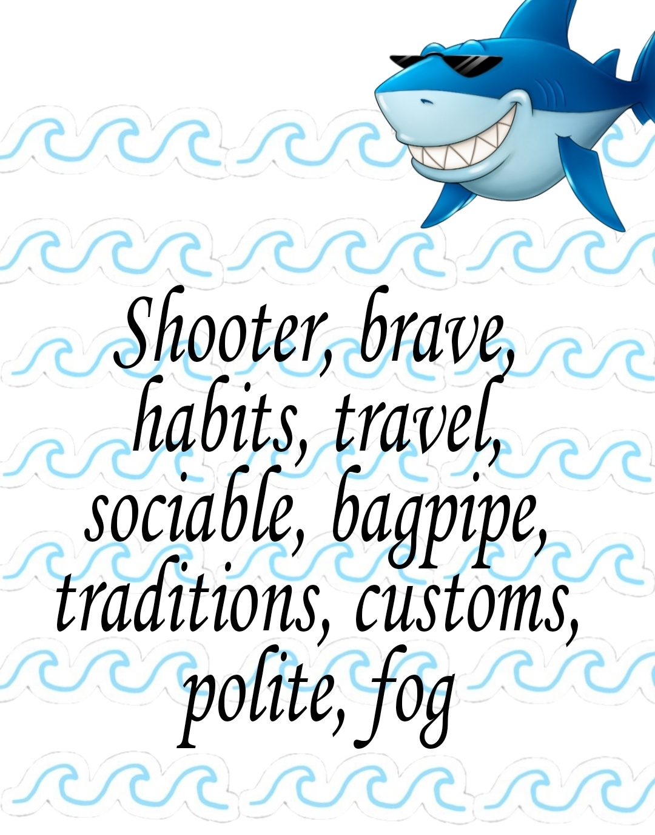

Приложение 6
Вопросы

1. __countries __Great Britain consist of?

2.__ __ William Shakespeare born?

3. __ __ the 2 most famous works of William Shakespeare?

4. __ __ Romeo die?
A.Jumped off a cliff
B.Stabbed himself with a dagger
C.Another answer

1.__ __William Shakespeare afraid of? Why?

2. __ people afraid of black __ in Scotland? Why?
A.Hats
B.Fridays
C.Another answer
3. __ __ Britain afraid of? Why?

1. __ flag belongs to which country?

2. __ __ Juliet die?
A.Jumped off a cliff
B.Drank a poison
C.Another answer

3. Imagine the situation. You are Scottish and on your way to school a black cat crosses your path in the morning. You cross it, smile and it makes your day. Why?

1.

2.

3.
4.

5.

6.

Ответы

1. What countries does Great Britain consist of?
(England, Scotland, Wales and Northern Ireland)

2. Where was William Shakespeare born?
(England)

3. What are the 2 most famous works of William Shakespeare?
(Romeo and Juliet, Hamlet)

4. How did Romeo die?
(C.He drank a poison)

1.What is William Shakespeare afraid of? Why?
(any answer with an explanation)

2. Are people afraid of black __ in Scotland? Why?
(any answer with an explanation)

3. Who is Britain afraid of? Why?
(any answer with an explanation)

1. Which flag belongs to which country?
Northern Ireland Wales
Scotland England

2. How did Juliet die?
(C.she stabbed herself with a dagger.
Her phrases: "O happy dagger"
"...let me die")

3. Because black cats bring good luck in Scotland.
Phrase from cartoon
"In Scotland, black cats are considered very lucky..."

Приложение 7
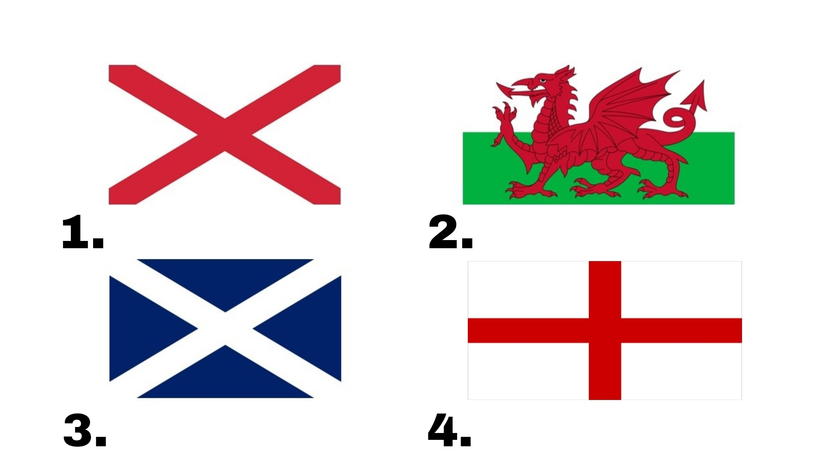

Ссылка на аудиоматериалы и видеоматериалы
https://drive.google.com/drive/folders/1q9a9OeS6LjHldcDV91qOi1SzvZY-uE-p?usp=drive_link

